关于组织 2019 年“外研社·国才杯”全国英语演讲、写作、阅读大赛(初赛)报名的通知

各教学单位：
为进一步推动人才培养模式与实践教学改革，“以赛促教,赛教融合”提高我校学科竞赛水平。根据《云南大学旅游文化学院大学生学科竞赛管理办法(试行)》（旅院发
〔2019〕61 号）要求，现组织 2019 年“外研社•国才杯”全国英语写作、阅读大赛（初赛）报名工作。

一、参赛对象
云南大学旅游文化学院在校学生。二、报名时间
2019年9月16日—9月28日

三、比赛日程及要求
（一）演讲大赛（网络赛场）：参加“网络赛场”的选手请于 10 月 22 日以前在大赛官网（uchallenge.unipus.cn） 注册报名，并上传录制好的参赛视频。参赛选手以大赛组委会公布的演讲题目视频为参考，自定标题进行 3 分钟英语演讲，提交视频时须提供视频标题。视频格式要求详见官网。
（二）写作大赛（初赛） 地点：另行通知
时间：10 月 13 日 9：00-11：00
内容：议论文写作 1 篇（500 词左右）
说明文、应用文写作 1 篇（300-500 词）
（三）阅读大赛（初赛） 地点：另行通知
时间：10 月 13 日 14：00-15：50
内容：阅读初赛均为客观题，包含三个板块：
Read and Know、Read and Reason、Read and Question

（四）参赛要求
参赛选手在 2019 年 9 月 16 日—9 月 28 日登录云南大学旅游文化学院公众号综合服务平台，在考试报名中填报赛事项目及相关个人信息。参赛选手于 10 月 1 日-10 月 10 日登录“外研社”官网完成认证（附件 1）。参赛选手在大赛网站认证时所用的账号将作为参加 Uchallenge 模拟赛和大赛初赛及复赛、决赛时登录大赛系统的重要认证信息。未认证的选手无法参加比赛。

四、奖项设置：
大赛组委会设置特等奖一、二、三等奖。特等奖选手代表本校参加云南省复赛并角逐全国总决赛。对参赛获得省级以上奖励的学生，参照《云南大学旅游文化学院学生奖励学分管理办法》（旅院字〔2016〕144 号）给予相应学分认定。

大赛咨询：5162404/5134580
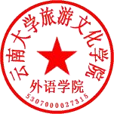
附件：《2019“外研社·国才杯”演讲、写作、阅读大 赛报名攻略》

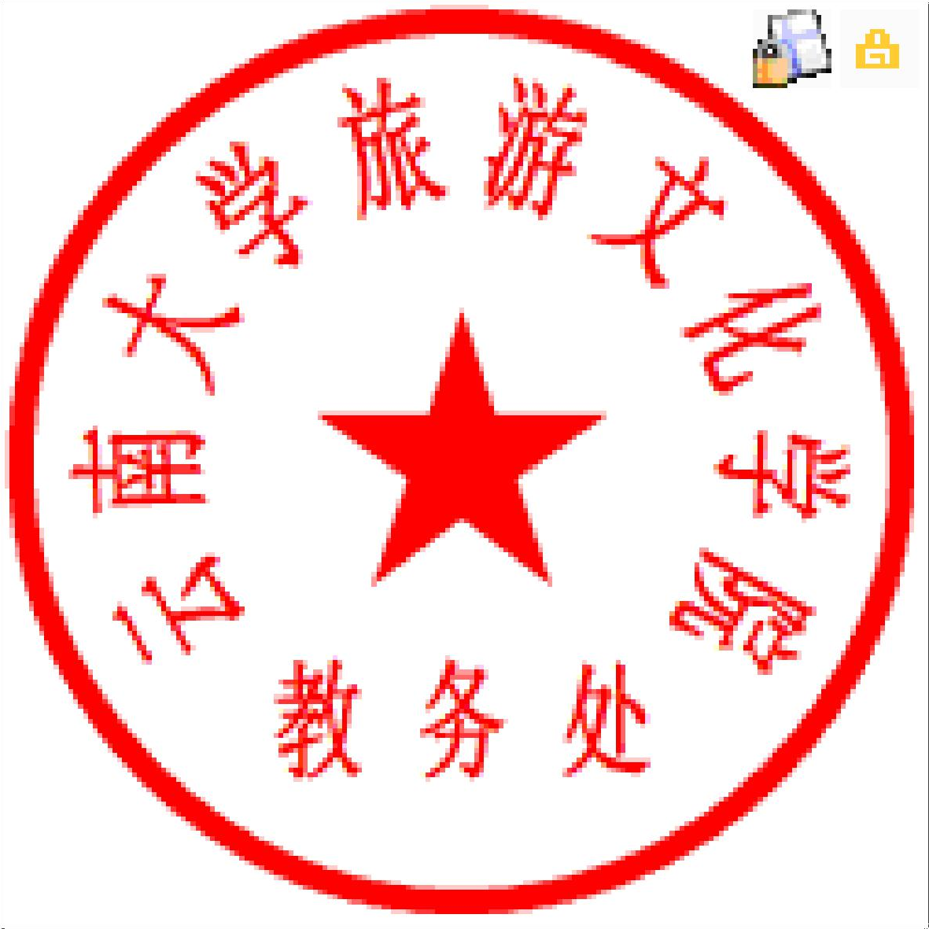
外语学院月 16 日

教务处
2019 年 9

